Министерство науки и высшего образования Российской Федерации

Федеральное государственное автономное образовательное учреждение

высшего образования

**«Пермский национальный исследовательский**

**политехнический университет»**

Электротехнический факультет

Кафедра «Информационные технологии и автоматизированные системы»

направление подготовки: 09.03.01 - «Информатика и вычислительная техника»

Отчет

по лабораторной работе №6

по дисциплине

«Основы алгоритмизации и программирования»

семестр 2

Выполнил студент гр. ИВТ-21-1б

Качковский Дмитрий Викторович

Проверил:

Яруллин Денис Владимирович

(оценка) (подпись)

(дата)

г. Пермь 2022

**Постановка задачи**

Преобразовать строку таким образом, чтобы цифры каждого слова в ней были отсортированы по убыванию.

**Анализ задачи**

1. Пользователь вводит строку, в которой будет производится сортировка.
2. Создается функция, в которой будет производится сортировка чисел в словах по убыванию.
3. В функции main создается цикл, в котором строка разбивается на слова, в которых производится сортировка.
4. Выводится строка с отсортированными числами.

**Описание переменных**

string s - переменная, хранящая в себе строку, вводимую пользователем.

string w - переменная, заполняемая отдельными словами из строки s.

int I, j - переменные, использующиеся в качестве счетчиков в циклах.

**Блок-схема решения**

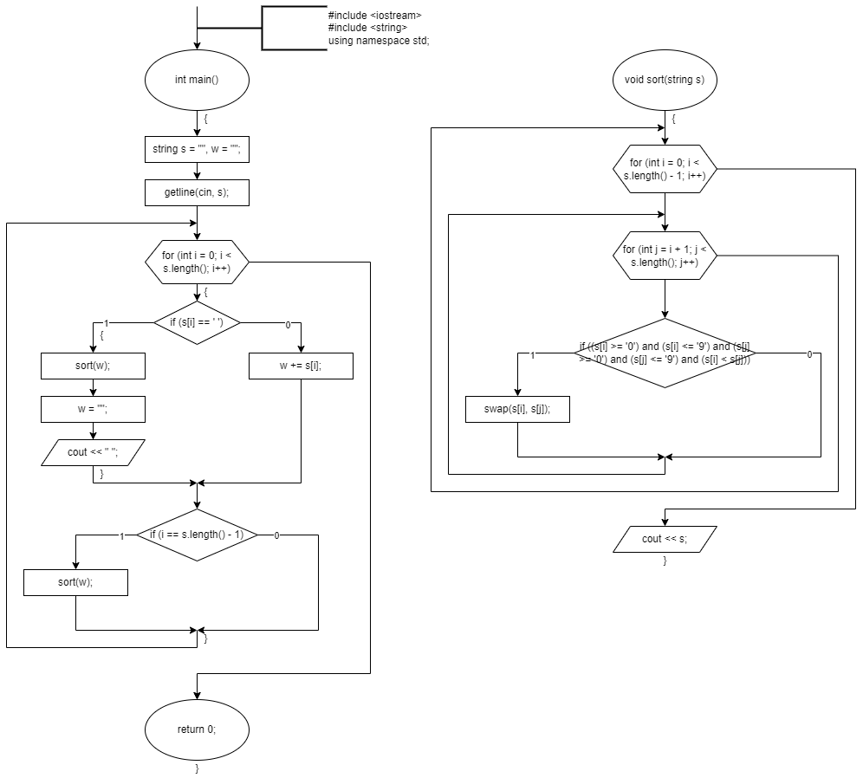

**Код программы**

#include <iostream>

#include <string>

using namespace std;

void sort(string s)

{

for (int i = 0; i < s.length() - 1; i++)

for (int j = i + 1; j < s.length(); j++)

if ((s[i] >= '0') and (s[i] <= '9') and (s[j] >= '0') and (s[j] <= '9') and (s[i] < s[j]))

swap(s[i], s[j]);

cout << s;

}

int main()

{

string s = "", w = "";

getline(cin, s);

for (int i = 0; i < s.length(); i++)

{

if (s[i] == ' ')

{

sort(w);

w = "";

cout << " ";

}

else

w += s[i];

if (i == s.length() - 1)

sort(w);

}

return 0;

}